接線圖

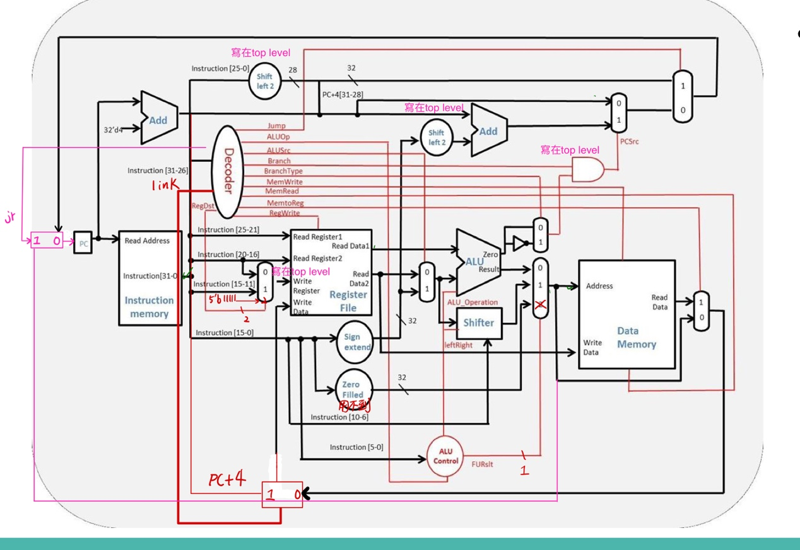

1. Zero Filled is redundant
2. blt bnez bgez are redundant.可以透過beq或bne等指令達到同樣功能。